

Faculty of Engineering Department of Informatics
Engineering-
Software Engineering and
Information Systems

Sports Booking App

Semester Project Report for Bachelor’s Degree in Information Engineering Software Engineering and Information Systems
Prepared By :
Louay kabouk

Supervision :
Shadi bladi

كلية الهندسة
قسم هندسة المعلوماتبة
هندسة البرمجيات و نظم المعلومات

تطبيق حجوزات رياضية

تقرير مشروع فصلي للحصول على درجة البكالوريوس في هندسة المعلوماتية و هندسة البرمجيات و نظم المعلومات

اعداد :
لؤي قابوق

اشراف الدكتور :
شادي بليدي
إقرار المشرف

اشهد بأن اعداد هذا المشروع المرسوم "تطبيق حجوزات رياضية " و المعد من قبل طالب " لؤي قابوق "
قد تم تحت اشرافي في قسم هندسة البرمجيات و نظم المعلومات - كلية الهندسة و هو جزء من متطلبات الحصول على درجة البكالوريوس في هندسة البرمجيات و نظم الملعومات .

المرتبة العلمية…………………
الاسم ………………………….
التاريخ …………………………

التوقيع

الملخص
يتناول هذا المشروع تطوير تطبيق رقمي للحجوزات الرياضية يربط بين المستخدمين ومالكي الملاعب في بيئة سهلة الاستخدام. يتيح التطبيق للمستخدمين استعراض الملاعب المتاحة بحسب الموقع والوقت والسعر، مع إمكانية الاطلاع على التقييمات والتعليقات، ثم حجز الملعب مباشرةً واختيار طريقة الدفع المناسبة. كما يوفّر لأصحاب الملاعب أدوات لإدارة الجداول الزمنية للأسعار والمواعيد ومتابعة الحجوزات.
مبررات المشروع : في ظل الاعتماد المتزايد على التطبيقات الذكية لتبسيط الحياة اليومية، يوفّر هذا التطبيق حلاً عملياً لمشكلة شائعة يعاني منها الرياضيون وهي صعوبة معرفة الملاعب المتاحة وأوقات الحجز. يعمل التطبيق على تقليل الوقت والجهد المطلوبين، ويضمن شفافية في الأسعار والتوافر، مع دعم لغات متعددة للوصول إلى أوسع شريحة من المستخدمين.
هدف المشروع : يهدف المشروع إلى إنشاء تطبيق يسهّل على المستخدمين عملية البحث والحجز والدفع، مع تمكين مالكي الملاعب من إدارة ملاعبهم ومواعيدهم بشكل مرن وفعّال.
منهجية المشروع : تم اعتماد منهجية تطوير رشيقة (Agile) من خلال تقسيم العمل إلى مراحل صغيرة تشمل تحليل المتطلبات، تصميم الواجهات، بناء قاعدة البيانات، ثم الاختبار والتطوير التدريجي. تم التركيز على تجربة المستخدم (UX) وسهولة التصفح، إضافةً إلى الأمان عبر التحقق من الحساب وتشفير بيانات الدفع.
ملخص نتيجة المشروع : تم تطوير تطبيق متكامل يوفر:
- واجهة سهلة الاستخدام تدعم العربية والإنجليزية.
- بحث متقدّم حسب الموقع والوقت والسعر.
- تقويم زمني لعرض التوافر الفوري.
- طرق دفع متعددة (إلكترونية أو نقدية).
- إشعارات وتذكيرات بالحجوزات القادمة.
Abstract
This project focuses on developing a mobile application for sports reservations that connects users with field owners in an easy-to-use environment. The application allows users to browse available fields based on location, time, and price, check reviews and ratings, and then directly book the field while selecting the preferred payment method. It also provides field owners with tools to manage schedules, prices, and bookings efficiently.
Project Rationale: With the increasing reliance on smart applications to simplify daily life, this project offers a practical solution to a common problem faced by athletes: the difficulty of finding available fields and booking times. The application reduces the required time and effort, ensures transparency in pricing and availability, and supports multiple languages to reach a wider user base.
Project Objective: The project aims to create an application that simplifies the process of searching, booking, and paying for sports fields, while enabling field owners to manage their venues and schedules more flexibly and effectively.
Project Methodology: The Agile methodology was adopted, dividing the work into short development sprints that include requirement analysis, UI design, database construction, and iterative testing. Special focus was placed on user experience (UX) and ease of navigation, along with security through account verification and encrypted payment data.
Project Outcome: A complete application was developed that provides:
- A user-friendly interface supporting Arabic and English.
- Advanced search by location, time, and price.
- A calendar view for real-time availability.
- Multiple payment methods (electronic or cash).
- Notifications and reminders for upcoming reservations.

الفصل الأول
المقدمة

1.2. المشكلة :
في ظل غياب تطبيق متكامل يختص بحجوزات الملاعب الرياضية، يواجه كل من اللاعبين ومالكي الملاعب تحديات متكررة تعرقل استفادتهم الكاملة من الإمكانيات المتاحة. ويمكن تلخيص هذه التحديات فيما يلي:
- غياب منصة مركزية موحّدة : لا يجد اللاعبون والفرق الرياضية مكاناً رقمياً واحداً يتيح لهم الاطلاع على جميع الملاعب المتاحة، الأمر الذي يضطرهم للاعتماد على المكالمات الهاتفية أو التوصيات الشخصية، وهو ما يؤدي إلى ضياع الوقت وتأخير عملية الحجز.
- صعوبة الوصول إلى الملاعب المناسبة : يعاني المستخدمون من مشكلات في تحديد الملاعب التي تناسب احتياجاتهم سواء من حيث الموقع الجغرافي، السعر، أو نوع الرياضة، مما يحد من مشاركتهم المنتظمة في الأنشطة الرياضية.
- نقص الشفافية في الأسعار وشروط الحجز : لا تتوافر غالباً معلومات دقيقة وموحّدة عن أسعار الملاعب أو الشروط المتعلقة بالحجز والإلغاء، وهو ما يخلق حالة من عدم الثقة بين الأطراف.
- محدودية التسويق لأصحاب الملاعب : يجد مالكو الملاعب صعوبة في الترويج لخدماتهم والوصول إلى شريحة أكبر من اللاعبين، مما يقلل من فرص زيادة أرباحهم واستثمار مواردهم بشكل كامل.
- ضعف التفاعل والتواصل: لا تتوافر آليات كافية تتيح للمستخدمين مشاركة تجاربهم أو تقييم جودة الملاعب والخدمات، وهو ما يحرمهم من الاستفادة من خبرات الآخرين ويضعف بناء مجتمع رياضي متكامل.
- التنظيم اليدوي المرهق : يواجه مالكو الملاعب صعوبة في متابعة المواعيد المتعددة والحجوزات المتزامنة، مما يؤدي إلى أخطاء في إدارة الجداول وإلى فقدان بعض الحجوزات المحتملة.
هذه التحديات تبرز الحاجة الماسّة إلى تطوير تطبيق حجوزات رياضية يوفّر حلاً رقمياً شاملاً يختصر الوقت والجهد، يعزّز الشفافية والثقة، ويمكّن كلاً من المستخدم ومالك الملعب من تحقيق أقصى استفادة ممكنة.

1.3 هدف المشروع
1.3.1 أهداف المشروع :
الهدف الأساسي من المشروع هو إنشاء تطبيق شامل ومبتكر لحجوزات الملاعب الرياضية يساهم في تبسيط عملية الحجز ويعزز التفاعل بين جميع الأطراف. وتتفرع عنه الأهداف التالية:
- تسهيل عملية الحجز للمستخدمين: تمكين المستخدم من البحث عن الملاعب حسب الموقع، الوقت، السعر، والنوع.
- تمكين أصحاب الملاعب: توفير أدوات سهلة لإضافة، تعديل، وحذف الملاعب وإدارة المواعيد والأسعار.
- تنظيم الجداول الزمنية : إظهار تقويم يوضح الأوقات المتاحة والمحجوزة بشكل مباشر.
- ضمان الشفافية : عرض الأسعار وتفاصيل الحجز بشكل واضح مع إصدار فواتير إلكترونية.
- دعم طرق دفع متعددة : توفير خيار الدفع الإلكتروني أو الدفع النقدي عند الحضور.
- تعزيز التفاعل المجتمعي : إتاحة التقييمات، التعليقات، والإعجابات لتحفيز المنافسة وتحسين الخدمات.
- دعم اللغات المتعددة: تمكين المستخدم من التعامل مع التطبيق بالعربية أو الإنجليزية لتوسيع نطاق الاستخدام.
1.3.2 منهجية المشروع :
سيتم اتباع منهجية Agile في عملية تطوير التطبيق، والتي تتيح المرونة والتحديث المستمر. وتشمل خطواتها:
- التكيف مع التغييرات: تعديل المتطلبات وفقاً لاحتياجات المستخدمين وأصحاب الملاعب خلال مراحل التنفيذ.
- التطوير التزايدي : إصدار نسخ أولية قابلة للتشغيل في فترات قصيرة (Sprints) لتجربة الوظائف وتحسينها بشكل دوري.
- التفاعل مع أصحاب المصلحة: التواصل المستمر مع المستخدمين والمالكين للحصول على ملاحظاتهم وتضمينها في الإصدارات التالية.
- الأولوية لمنتج عامل: التركيز على التطبيق العملي الذي يمكن استخدامه مباشرة، مع تطوير التوثيق بشكل متوازن.
- التركيز على الأمان: اعتماد بروتوكولات التشفير ووسائل التحقق لحماية بيانات المستخدم وعمليات الدفع.

1.4 النظام المقترح :
- للمستخدمين: تسجيل الدخول، إنشاء حساب جديد، البحث عن الملاعب، اختيار الوقت المناسب من خلال تقويم، الحجز المباشر، الدفع إلكترونياً أو نقدياً، إدارة الحساب، إضافة ملاعب للمفضلة، استعراض التقييمات والتعليقات، والحصول على إشعارات بالحجوزات القادمة.
- لأصحاب الملاعب: إمكانية إضافة ملاعب جديدة، تعديل وحذف المعلومات، إدارة الجداول الزمنية، مراقبة الحجوزات، إضافة عروض أو فعاليات خاصة، والاطلاع على تقييمات المستخدمين.
- للإدارة (Admin) : الإشراف العام على التطبيق، التحقق من بيانات المستخدمين والمالكين، إعداد التقارير والإحصاءات، وضمان جودة الخدمة وموثوقيتها.

1.5 استعراض فصول البحث :
- الفصل الأول: عرض عام للتطبيق، تحديد المشكلة، صياغة الأهداف، شرح المنهجية، وتوضيح النظام المقترح.
- الفصل الثاني: استعراض المفاهيم الأساسية المرتبطة بالحجوزات الإلكترونية والتقنيات الداعمة (تطبيقات الهواتف الذكية، قواعد البيانات، أنظمة الدفع)، بالإضافة إلى دراسة مرجعية للأنظمة المشابهة وتحليل مزاياها وعيوبها.
- الفصل الثالث: تقديم المخططات الأساسية مثل مخطط حالات الاستخدام (Use Case Diagram)، مخطط الفئات (Class Diagram)، ومصفوفة تتبع المتطلبات، إلى جانب مخطط البنية المعمارية.
- الفصل الرابع : الدراسة التصميمية للتطبيق، والتي تشمل نماذج الواجهات (Wireframes/UI) وخطة التنفيذ باستخدام تقنيات Flutter وFirebase/MySQL.

1.6 الخاتمة :
يمثل هذا التطبيق نقلة نوعية في مجال إدارة وحجز الملاعب الرياضية، حيث يساهم في توفير منصة حديثة تخدم اللاعبين من خلال تبسيط عمليات الحجز والتواصل، وتساعد مالكي الملاعب على تنظيم مواردهم وزيادة فرصهم في السوق. بفضل اعتماد المنهجية الرشيقة، سيتم تطوير التطبيق تدريجياً بما يضمن التكيف مع التغيرات وتلبية احتياجات المستخدمين باستمرار. في النهاية، يسعى المشروع إلى تقديم خدمة رقمية متكاملة تعزز من ممارسة الرياضة وتدعم بناء مجتمع رياضي متطور ومتفاعل.

الفصل الثاني
موضوع البحث و الدراسات المرجعية

1.2 المقدمة
في ظل التطور المتسارع في تكنولوجيا المعلومات والاتصالات، ظهرت الحاجة إلى تطبيقات متخصصة تُسهم في تسهيل حياة الأفراد وتنظيم أنشطتهم اليومية. وفي المجال الرياضي بشكل خاص، أصبح توفير منصات لحجز الملاعب ضرورة ملحّة لتجاوز العوائق التقليدية التي تواجه اللاعبين والفرق الرياضية عند التخطيط لمبارياتهم أو تدريباتهم. يهدف هذا الفصل إلى استعراض المفاهيم الأساسية لتطبيقات الحجز الرياضي، وتحليل بعض النماذج المشابهة، إضافة إلى تسليط الضوء على منهجية جمع المتطلبات التي اعتمد عليها المشروع.

2.2 المفاهيم الأساسية
2.2.1 مفهوم تطبيقات الحجز الرياضي
تُعرّف تطبيقات الحجز الرياضي بأنها حلول رقمية تُسهِّل على الأفراد والفرق حجز الملاعب الرياضية بطريقة فورية ومنظمة. تتيح هذه التطبيقات:
- البحث عن الملاعب حسب الموقع الجغرافي.
- استعراض المواعيد المتاحة وجدولتها عبر تقويم تفاعلي.
- معرفة تفاصيل الأسعار وشروط الحجز بوضوح.
- إتاحة خيارات دفع متعددة مثل الدفع الإلكتروني أو الدفع عند الحضور.

2.2.2 التفاعل الرياضي الرقمي
يشمل جميع أشكال التفاعل التي تتم عبر التطبيق بين اللاعبين وأصحاب الملاعب، مثل:
- التقييمات والمراجعات: لقياس جودة الملاعب والخدمات.
- المتابعة والدعوات: تمكين المستخدمين من متابعة ملاعبهم المفضلة أو دعوة أصدقائهم للمشاركة في المباريات.
2.2.3 الاتجاهات الحديثة في تطبيقات الحجز الرياضي
- أنظمة الدفع الإلكتروني والمحافظ الرقمية : لتبسيط عملية الحجز وتوفير الأمان.
- أنظمة الولاء والمكافآت (Loyalty & Gamification): إدخال عناصر تحفيزية مثل تجميع النقاط، الحصول على خصومات، أو مكافآت عند تكرار الحجز. هذا التوجه يزيد من ارتباط المستخدم بالتطبيق ويحفّزه على الاستخدام المستمر، بالإضافة إلى رفع مستوى رضا العملاء.
- تجربة مستخدم متطورة: عبر واجهات سهلة الاستخدام وتصميم بصري جذاب يعزز من تجربة الحجز.

2.3 الدراسة المرجعية :
2.3.1 أدوات جمع البيانات
تم جمع متطلبات التطبيق الرياضي باستخدام عدة أدوات بحثية:
- المقابلات الشخصية: مع لاعبين وأصحاب ملاعب لفهم التحديات التي يواجهونها في إدارة المواعيد والحجوزات.
- الاستبيانات الإلكترونية: أُرسلت لطلاب الجامعات والهواة الرياضيين للتعرف على توقعاتهم واحتياجاتهم من تطبيقات الحجز.
- تحليل تطبيقات مشابهة: تمت دراسة تطبيقات محلية مثل ملاعب و أسيست لاستخلاص نقاط القوة والضعف وكيفية توظيفها في المشروع.
2.3.2 مقابلات
مثال مقابلة مع صاحب ملعب رياضي محلي:
- المكان: دمشق – 2025-11-14
- الهدف: تحديد التحديات التي تواجه أصحاب الملاعب في تسويق خدماتهم وإدارة المواعيد.
أهم الملاحظات:
- يواجه أصحاب الملاعب صعوبة في ملء جدول الحجوزات بشكل كامل، خصوصاً في الأوقات الصباحية أو خلال أيام الأسبوع.
- هناك حاجة إلى نظام إشعارات يربط بين اللاعب وصاحب الملعب لتأكيد الحجوزات أو الإلغاء بسهولة.
- المستخدمون يفضّلون وجود تقييمات وصور حقيقية للملاعب قبل الحجز.
- تسهيل الدفع الإلكتروني يعتبر مطلباً أساسياً لزيادة نسبة الالتزام وتقليل مشاكل التحصيل.
- 2.3.3 استبيانات إلكترونية :
- تم توزيع استبيان على 80 مشاركًا (اصحاب منشأت ومستخدمين عاديين)، وتضمنت أبرز الأسئلة :

هل كنت تواجه صعوبة في العثور على ملاعب متاحة في الأوقات المناسبة ؟

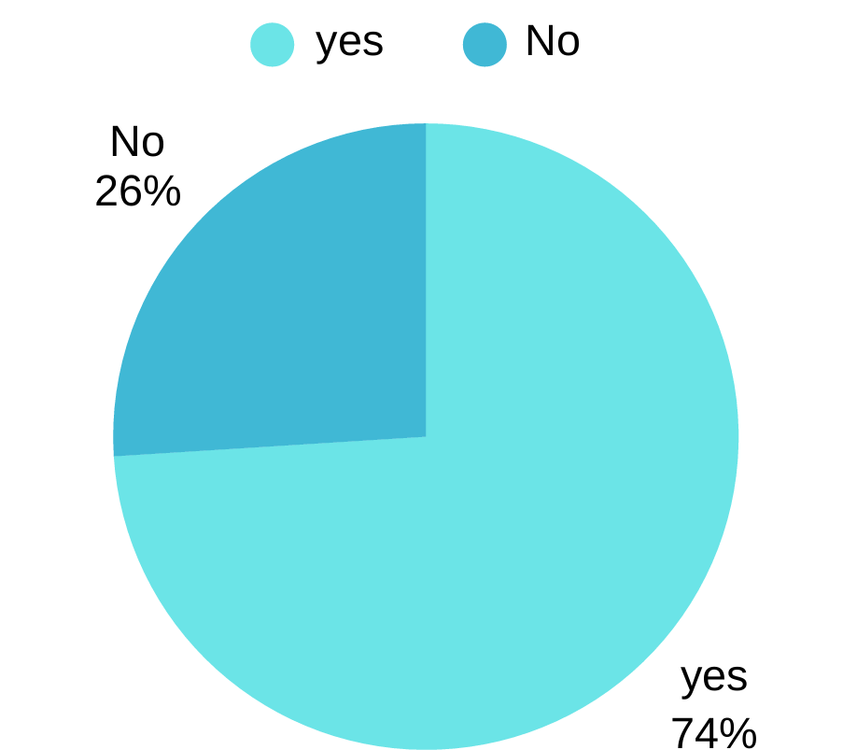

هل كنت تجد صعوبة في معرفة الأسعار أو مقارنتها بين الملاعب المختلفة ؟

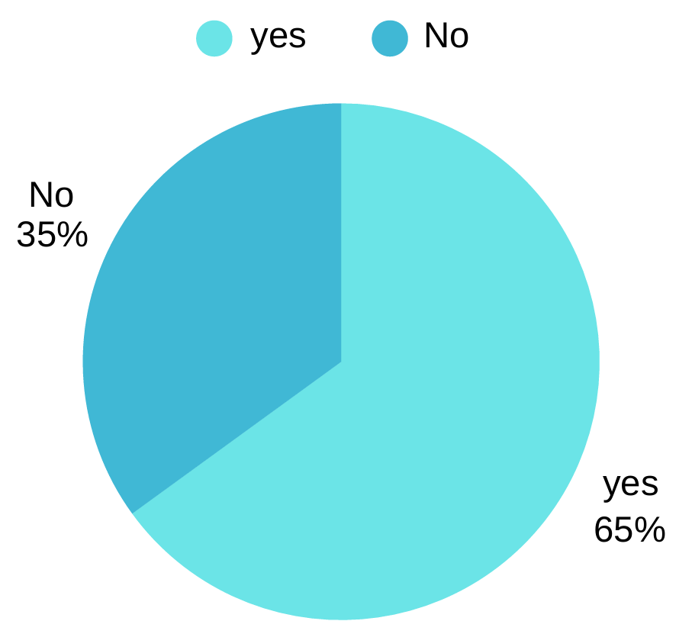

هل كنت تواجه صعوبة في متابعة مواعيد الحجوزات يدويًا ؟

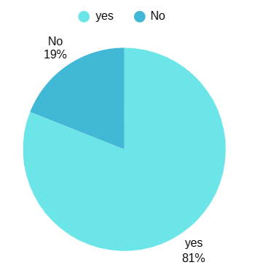

هل كان من الصعب عليك الوصول إلى عدد أكبر من اللاعبين/الزبائن ؟

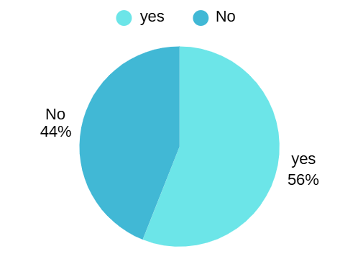

2.3.4 دراسة تطبيقات مشابهة
- ملاعب (Malaeb)
- الإيجابيات : تطبيق واسع الانتشار في المنطقة، يدعم البحث حسب الموقع والوقت، ويوفّر تقويم تفاعلي للحجوزات. كما يحتوي على إشعارات فورية ويسهّل على اللاعبين الانضمام إلى مباريات جماعية.
- السلبيات : يركّز بشكل أكبر على كرة القدم فقط، مما يقلّل من تنوع الأنشطة الرياضية المتاحة. بعض المستخدمين يرون أن خيارات الدفع محدودة أو غير مرنة بما يكفي.

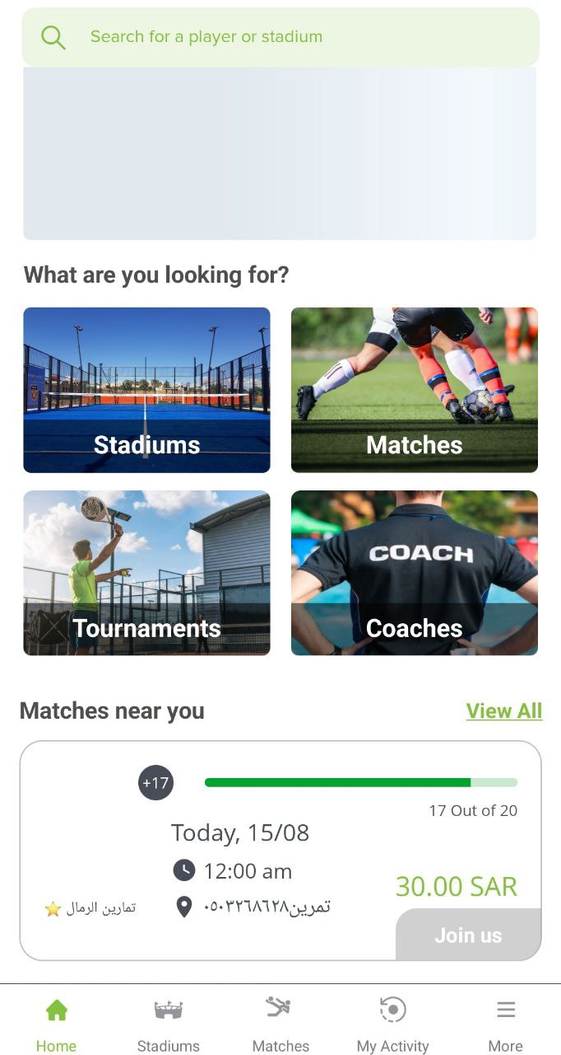

- أسيست (Assist)
- الإيجابيات: يوفّر بيئة داعمة للرياضيين بخدمات إضافية تتجاوز الحجز، مثل الدعم الإرشادي والمتابعة. واجهته مصممة بشكل احترافي، ومتوفرة على منصات مختلفة.
- السلبيات: يركز أكثر على الجوانب الإرشادية والتدريبية، مع ضعف نسبي في إدارة الحجوزات بشكل مباشر. لا يحتوي على أدوات متقدمة للتقويم أو لعرض حالة التوافر بشكل لحظي.

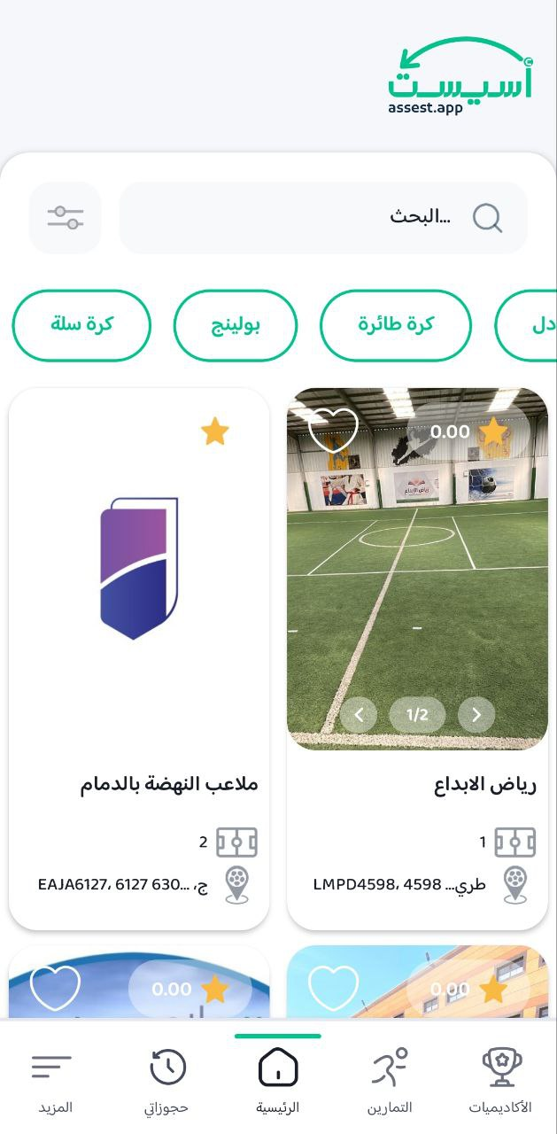
2.4 أهمية المشروع
- توفير بديل متخصص عن الطرق التقليدية في حجز الملاعب، مما يسهّل على المستخدمين والفرق الرياضية الحصول على الملاعب في الأوقات المناسبة وبطريقة سريعة.
- دعم أصحاب الملاعب من خلال منحهم وسيلة رقمية منظمة لعرض خدماتهم والترويج لها وزيادة حجوزاتهم.
- تعزيز تجربة المستخدم الرياضي عبر واجهات سهلة وتفاعلية تتيح الحجز، الدفع، التقييم، والإشعارات بشكل مباشر.
- المساهمة في نشر ثقافة الرياضة محليًا وعالميًا، مع دعم اللغة العربية لتوسيع الوصول وتحفيز المشاركة المجتمعية.

2.5 النظام المقترح
يتمثل النظام المقترح في تطبيق إلكتروني متكامل لإدارة وحجز الملاعب الرياضية، ويحتوي على عدة واجهات رئيسية:
- واجهة المستخدمين: تسجيل الدخول وإنشاء حساب، البحث عن الملاعب المتاحة حسب الموقع والوقت، الحجز الفوري، اختيار طريقة الدفع (إلكتروني أو نقدي)، الاطلاع على المواعيد القادمة، إضافة الملاعب إلى المفضلة، وكتابة التقييمات والتعليقات.
- واجهة أصحاب الملاعب: إضافة وتعديل وحذف الملاعب، تحديد الأسعار والمدة، إدارة جدول الحجوزات، متابعة الإيرادات، وإنشاء الفعاليات الرياضية الخاصة.
- الواجهة الإدارية (Admin): إدارة التطبيق ومراقبة العمليات، التحقق من بيانات المستخدمين وأصحاب الملاعب، متابعة الإحصائيات والتقارير، وضمان الالتزام بالقواعد والشفافية.

2.6 الخاتمة
يستند هذا المشروع إلى حاجة واقعية وملحة في المجتمع الرياضي، حيث يواجه اللاعبون صعوبة في العثور على الملاعب المناسبة، كما يواجه أصحاب الملاعب تحديات في التسويق والإدارة. من خلال تحليل التطبيقات المشابهة مثل ملاعب وأسيست وجمع متطلبات المستخدمين وأصحاب الملاعب، تم التوصل إلى تصميم تطبيق شامل يوفّر حلولاً عملية ومرنة. سيتم لاحقًا في الفصول التالية استعراض المخططات والتحليل الفني والتصميم التفصيلي للتطبيق المقترح، بما يضمن جودة التنفيذ وتحقيق الأهداف المرجوة في خدمة الرياضيين وتعزيز ثقافة الرياضة

الفصل الثالث
الدراسة التحليلية للنظام

الفصل الثالث – موضوع الدراسة التحليلية للنظام

محتويات هذا الفصل :
3.1 المقدمة .
3.2 نمذجة المتطلبات .
3.3 لائحة الاختبارات الأولية .
4 .3 الخاتمة .

2.3 نمذجة المتطلبات :
1.3.2. الممثلون Actors

Admin
User
Owner

Table(3.2.1)

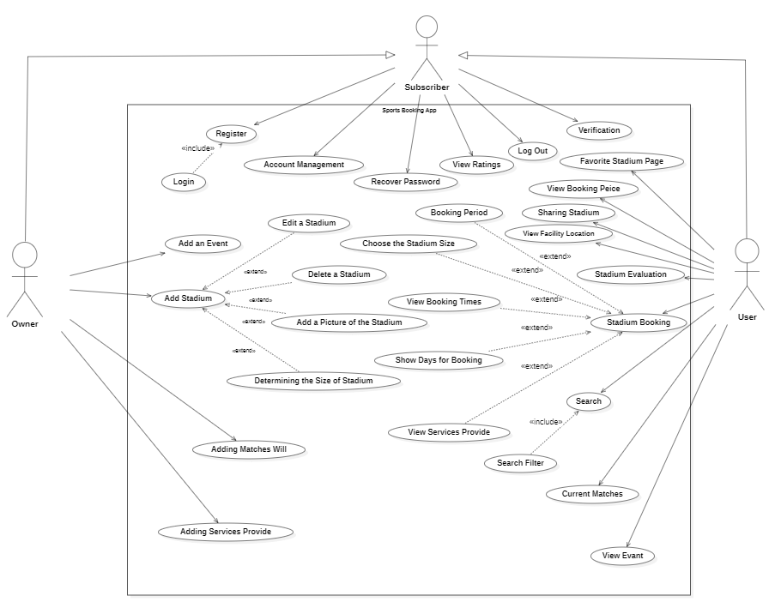

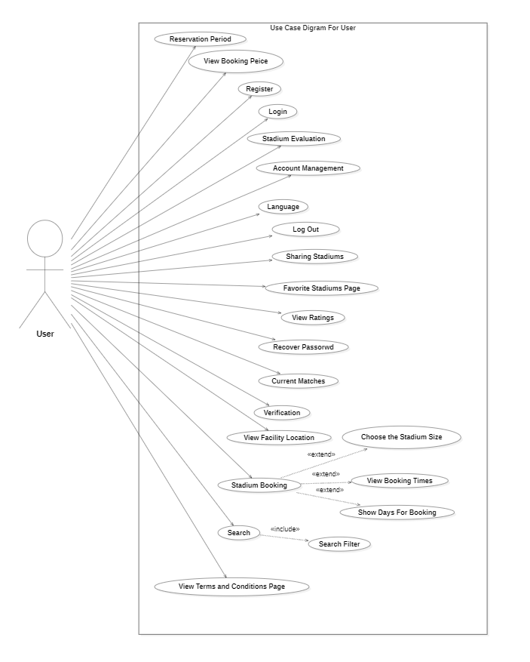

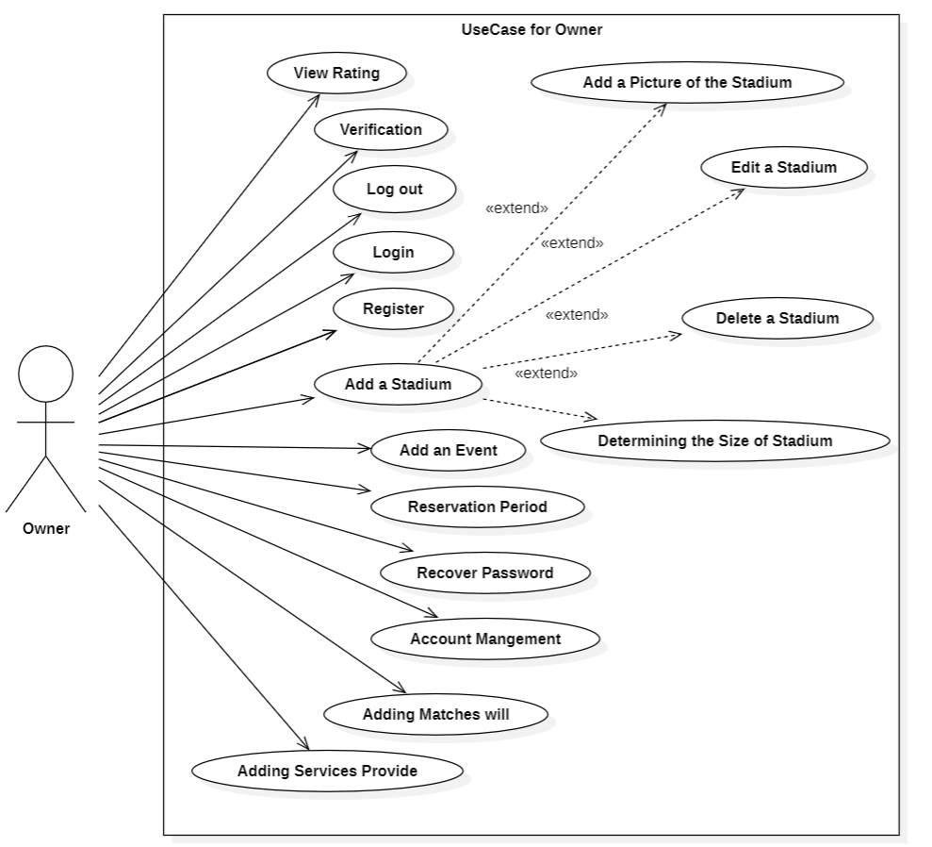

.13.2.3 توصيف نصي تسجيل الدخول :

حالة الاستخدام | تسجبل الدخول
رمز المتطلب | UC-1
وصف مختصر | يستطيع المالك او المستخدم بتسجيل الدخول
الفاعلين | المالك و المستخدم
الشروط المسبقة | لديه حساب
الشروط الاحقة | يتم تسجيل الدخول من قبل المالك او المستخدم بنجاح
التدفق الرئيسي | - يدخل المالك او المستخدم الى التطبيق  - يضغ الايميل الخاص به  - يضع كلمة السر الخاصة بالحساب  - يضغط غلى زر تسجيل الدخول  - يتحقق النظام من كلمة السر و الايميل  - يرسل النظام رسالة تمت العملية بنجاح
التدفقات البديلة | A1 : الايميل او كلمة السر غير صحيحن  يبدأ التدفق من بعد النقطة 2 من التدفق الرئيسي 4 يرسل النظام رسالة بأن كلمة السر او الايميل غير صحيحين يرجى ادخالهم من جديد حتى يتم تسجيل الدخول  A2 : نسي كلمة السر  يقوم المستخدم او المالك بالضغط غلى زر نسيت كلمة السر ثم يطلب النظام منه ادخال الايميل و بعدها يرسل نظام كود التحقق و يطلب ادخاله ليرسل له امكانية تغير كلمة السر

حالة الاستخدام | انشاء حساب
رمز المتطلب | UC-2
وصف مختصر | يستطيع المالك او المستخدم بانشاء حساب
الفاعلين | المالك و المستخدم
الشروط المسبقة | لديه بريد الكتروني
الشروط الاحقة | يتم انشاء حساب للمالك او المستخدم بنجاح
التدفق الرئيسي | - يدخل المالك او المستخدم الى التطبيق  - يضغط على زر انشاء حساب  - يطلب النظام منه ادخال الايميل و تحديد كلمة السر  - يظهر عبارة تاكد على ان كلمة السر لا تقل عن 8 على ان تكون احرف و ارقام و رموز  - يطلب منه اعادة كتابة كلمة السر  - يتحقق النظام من المعلومات المدخلة
التدفقات البديلة | A1 : كلمة السر صغيرة جدا  يبدأ التدفق من بعد النقطة 4 من التدفق الرئيسي 8 ان كلمة السر صغيرة جدا عليكى اغادة تحديد كلمة السر  A2 : كلمة السر لا تحتوي على ارقام و رموز  يبدأ التدفق من بعد النقطة 4 من التدفق الرئيسي 8 ان كلمة السر لا تحتوي على احرف و رموز عليكى اعادة تحديد كلمة السر  A3 : الايميل المدخل مستخدم بالفعل  يبدأ التدفق من بعد النقطة 3 من التدفق الرئيسي 8 لا يمكنك استخدام هذا الايميل لان مستخدم بالفعل و يطلب النظام منه تغير الايميل
.23.2.3 توصيف نصي لانشاء حساب :

.33.2.3 توصيف نصي لاستعادة كلمة المرور :

حالة الاستخدام | استعادة كلمة المرور
رمز المتطلب | UC-3
وصف مختصر | يستطيع المالك و المستخدم استعادة كلمة المرور
الفاعلين | المالك و المستخدم
الشروط المسبقة | لديه بريد الكتروني
الشروط الاحقة | استعادة كلمة المرور بنجاح
التدفق الرئيسي | - يدخل المالك او المستخدم الى التطبيق  - يقوم المالك او المستخدم بالضغط على زر نسيت كلمة السر  - يطلب النظام من المالك او المستخدم ادخال بريده الالكتروني  - يقوم المالك او المستخدم بالضغط على زر المتابعة  - يرسل النظام رمز تحقق الى البريد الاكتروني  - يقوم المالك او المستخدم بادخال الرمز  - يطلب النظام من المالك او المستخدم ادخال كلمة سر جديدة  - يقوم النظام التحقق من الرمز  - يظهر النظام رسالة تم تغير كلمة السر بنجاح
التدفقات البديلة | A1 : البريد الالكتروني غير موجود  يبدأ التدفق بعد النقطة رقم 2 من التدفق الرئيسي 3 يطلب النظام من المالك او المستخدم اعادة ادخال البريد الالكتروني

.43.2.3 توصيف نصي للتحقق :
حالة الاستخدام | التحقق
رمز المتطلب | UC-4
وصف مختصر | يتحقق النظام من البريد الالكتروني
الفاعلين | المالك و المستخدم
الشروط المسبقة | لديه بريد الكنروني
الشروط الاحقة | يتم التحقق بنجاح
التدفق الرئيسي | - يدخل المالك او المستخدم الى التطبيق  - يقوم المالك او المستخدم بادخال البريد الالكتروني و كلمة السر  - يضغط المالك او المستخدم على تسجيل الدخول  - يتحقق النظام من المعلومات  - يرسل النظام رمز التحقق الى البريد الالكتروني  - يدخل المالك او المستخدم رمز التحقق  - يتحقق النظام من رمز التحقق  - يظهر النظام رسالة تم تسجيل الدخول بنجاح
التدفقات البديلة | A1 : رمز التحقق لم يرسل  يبدأ التدفق بعد النقطة رقم 4 من التدفق الرئيسي 5 يطلب المالك او المستخدم من النظام اعادة ارسال الرمز  A2 : رمز التحقق خاطئ  يبدأ التدفق بعد النقطة رقم 6 من التدفق الرئيسي 7 يظهر النظام رسالة بان رمز التحقق خاطئ

.53.2.3 توصيف نصي لتسجيل الخروج :
حالة الاستخدام | تسجبل الخروج
رمز المتطلب | UC-5
وصف مختصر | يستطيع المالك او المستخدم بتسجيل الخروج
الفاعلين | المالك و المستخدم
الشروط المسبقة | تسجيل الدخول
الشروط الاحقة | يتم تسجيل الخروج من قبل المالك او المستخدم بنجاح
التدفق الرئيسي | - يضغط المالك او المستخدم على العلامة الجانبي  - يضغط على تسجيل الخروج  - يظهر النظام نافذة يوجد فيها الغاء و تأكيد  - يضغط المالك او المستخدم على تاكيد  - يرسل النظام رسالة تم تسجيل الخروج بنجاح
التدفقات البديلة

.63.2.3 توصيف نصي لإضافة ملعب :

حالة الاستخدام | إضافة ملعب
رمز المتطلب | UC-6
وصف مختصر | يستطيع المالك اضافة ملعب
الفاعلين | المالك
الشروط المسبقة | تسجيل الدخول
الشروط الاحقة | اضافة الملعب بنجاح
التدفق الرئيسي | - يدخل المالك الى الصفحة الرئيسية  - يقوم المالك بأختيار نافذة اضافة ملعب  - يقوم الفنان بأدخال الصور او الكلام المراد اضافته كمحتوى فني  - يضغط على زر تنزيل  - يتحقق النظام من الصور او الكلام المدخل  - يرسل النظام رسالة بنجاح عملية اضافة الملعب
التدفقات البديلة | A1 : الصور او الكلام المدخل لا تتعلق بأي ملعب فني يبدأ التدفق بعد النقطة 3 من التدفق الرئيسي 4 يطلب النظام من المالك أعادة ادخال الصور او الكلام و يعود التدفق الى رقم 4
.73.2.3 توصيف نصي لتعديل ملعب :
حالة الاستخدام | تعديل الملعب
رمز المتطلب | UC-7
وصف مختصر | يستطيع المالك تعديل معلومات الملعب
الفاعلين | المالك
الشروط المسبقة | تسجيل الدخول
الشروط الاحقة | تعدبل معلومات الملعب بنجاح
التدفق الرئيسي | - يدخل المالك الى الصفحة الشخصية  - يقوم بأختيار الملعب المراد تعديله  - يقوم بتعديل معلومات الملعب  - يضغط على زر حفظ  - يتحقق النظام من الصور او الكلام المعدل  - يرسل النظام رسالة بنجاح عملية تعديل المعلومات
التدفقات البديلة | A1 : المالك لم يقم بتعديل معلومات الملعب يبدأ التدفق بعد النقطة 5 من التدفق الرئيسي 6 يطلب النظام منه تعديل المعلومات من اجل اعادة حفظه

.83.2.3 توصيف نصي لحذف الملعب :
حالة الاستخدام | حذف الملعب
رمز المتطلب | UC-8
وصف مختصر | يستطيع المالك حذف الملعب
الفاعلين | المالك
الشروط المسبقة | تسجيل الدخول
الشروط الاحقة | حذف الملعب بنجاح
التدفق الرئيسي | - يدخل الفنان الى الصفحة الشخصية  - يقوم الفنان بأختيار المحتوى الفني المراد حذفه  - يضغط على زر حذف  - يتحقق النظام من حذف المحتوى  - يرسل النظام رسالة بنجاح عملية حذف المحتوى
التدفقات البديلة

.93.2.3 توصيف نصي البحث عن ملاعب :
حالة الاستخدام | البحث عن ملاعب
رمز المتطلب | UC-9
وصف مختصر | يستطيع المستخدم البحث عن ملاعب
الفاعلين | المستخدم
الشروط المسبقة | تسجيل الدخول
الشروط الاحقة | يتم البحث عن الملاعب بنجاح
التدفق الرئيسي | - يدخل المستخدم الى الصفحة الرئيسية  - يقوم المستخدم بالبحث عن العمل الذي يريده  - يستعرض تطبيق نتائج البحث  - يختار المستخدم الملعب الذي يريده  - يحمل النظام معلومات الملعب الذي اخترته
التدفقات البديلة | A1 : الملعب الذي تبحث عنه غير موجود  يبدأ التدفق من بعد النقطة 2 من التدفق الرئيسي 3 يعرض النظام رسالة ان الملعب غير موجود او ان يبحث بطريقة اخرى

.103.2.3 توصيف نصي للتقييم :
حالة الاستخدام | التقييم
رمز المتطلب | UC-10
وصف مختصر | يستطيع المستخدم تقييم الملاعب
الفاعلين | المستخدم
الشروط المسبقة | تسجيل الدخول
الشروط الاحقة | يتم تقييم الملعب بنجاح
التدفق الرئيسي | - يدخل المستخدم الى الصفحة الرئيسية  - يقوم المستخدم باختيار الملعب الذي يريده  - يعرض النظام معلومات الملعب للمستخدم  - يختار المستخدم الملعب الذي يريده  - يضغط المستخدم على ايقونة التقييم  - يقوم المستخدم بالتقييم بنجاح
التدفقات البديلة | A1 : المالك صاحب الملعب لا يسمح بالتقييم  يبدأ التدفق من بعد النقطة 3 من التدفق الرئيسي 4 يعرض النظام رسالة للمستخدم لا يمكن تقييم هذا الملعب لعدم سماح صاحبه

.113.2.3 توصيف نصي عرض التقييمات :
حالة الاستخدام | عرض التقييمات
رمز المتطلب | UC-11
وصف مختصر | يستطيع المالك و المستخدم عرض التقييمات
الفاعلين | المالك و المستخدم
الشروط المسبقة | تسجيل الدخول
الشروط الاحقة | عرض التقيمات بنجاح
التدفق الرئيسي | - يدخل المالك او المستخدم الى الصفحة الرئيسية  - يقوم المالك او المستخدم باختيارالملعب الذي يريده  - يعرض النظام معلومات الملعب للمستخدم او المالك  - يضغط المالك او المستخدم على ايقونة عرض التقييمات  - يعرض النظام للمالك او للمستخدم تقييمات الملعب بنجاح
التدفقات البديلة | A1 : لا يوجد تقييمات للملعب  يبدأ التدفق بعد النقطة رقم 4 من التدفق الرئيسي 5 يعرض النظام جملة لا يوجد تقييمات لهذا الملعب للمالك او المستخدم

.123.2.3 توصيف نصي لمشاركة الملاعب :
حالة الاستخدام | مشاركة الملاعب
رمز المتطلب | UC-12
وصف مختصر | يستطيع المستخدم مشاركة الملاعب
الفاعلين | المستخدم
الشروط المسبقة | تسجيل الدخول
الشروط الاحقة | مشاركة الملاعب بنجاح
التدفق الرئيسي | - يدخل المستخدم الى الصفحة الرئيسية  - يقوم المستخدم بالبحث عن الملعب الذي يريده  - يعرض النظام الملعب  - يختار المستخدم الملعب  - يعرض النظام صفحة معلومات الملعب  - يضغط المستخدم على ايقونة المشاركة  - يختار المستخدم الجهة التي يريد مشاركتها الملعب  - يتم مشاركة الملعب بنجاح
التدفقات البديلة | A1 : العمل الفني غير موجود  يبدأ التدفق بعد النقطة رقم 2 من التدفق الرئيسي 3 يطلب النظام اعادة البحث عن عمل فني اخر بسبب عدم وجود نتائج

.133.2.3 توصيف نصي لعرض الملاعب المفضلة :
حالة الاستخدام | عرض الملاعب المفضلة
رمز المتطلب | UC-13
وصف مختصر | يستطيع المستخدم عرض الملاعب المفضلة
الفاعلين | المستخدم
الشروط المسبقة | تسجيل الدخول
الشروط الاحقة | يتم عرض الملاعب المفضلة للمستخدم بنجاح
التدفق الرئيسي | - يدخل المستخدم الى التطبيق  - يضغط المستخدم على ايقونة صفحة المفضلة  - يعرض النظام الملاعب المفضلة بنجاح
التدفقات البديلة | A1 : لا يوجد ملاعب مفضلة  يبدأ التدفق من بعد النقطة 2 من التدفق الرئيسي 3 يعرض النظام جملة لا يوجد ملاعب مفضلة تمت اضافتها بعد

.143.2.3 توصيف نصي لعرض مبارايات قائمة :
حالة الاستخدام | عرض مباريات قائمة
رمز المتطلب | UC-14
وصف مختصر | يستطيع المستخدم عرض مباريات قائمة
الفاعلين | المستخدم
الشروط المسبقة | تسجيل الدخول
الشروط الاحقة | عرض المباريات القائمة بنجاح
التدفق الرئيسي | - يدخل المستخدم الى التطبيق  - يضغط المستخدم على ايقونة المباريات القائمة  - يعرض النظام صفحة المباريات القائمة  - يعرض النظام المباريات القائمة للمتسخدم بنجاح
التدفقات البديلة | A1 : لا يوجد مباريات قائمة  يبدأ التدفق بعد النقطة رقم 3 من التدفق الرئيسي 4 يعرض النظام جملة لا يوجد مباريات قائمة الان

حالة الاستخدام | ادارة الحساب الشخصي
رمز المتطلب | UC-15
وصف مختصر | يستطيع المالك او المستخدم بادارة الحساب
الفاعلين | المالك و المستخدم
الشروط المسبقة | تسجيل الدخول
الشروط الاحقة | يتم تعديل الحساب الخاص للمالك او المستخدم بنجاح
التدفق الرئيسي | - يدخل المالك او المستخدم الى الصفحة الشخصية  - يدخل الى الاعدادات  - يقوم المالك او المستخدم بتغير الصورة الشخصية  - يقوم المالك او المستخدم بتغير الاسم الشخصي له  - يضغط على زر حفظ المعلومات  - يتحقق النظام من الصورة او الاسم  - يرسل النظام رسالة بنجاح تعديل المعلومات الشخصية
التدفقات البديلة | A1 : اسم الشخصي التي تريد تغيره مستخدم بالفعل  يبدأ التدفق من بعد النقطة 4 من التدفق الرئيسي 5 يطلب النظام ادخال اسم جديد لان الاسم التي تريده مستخدم بالفعل و لا يمكن استخدام نفس الاسم
.153.2.3 توصيف نصي لادارة الحساب الشخصي :

.163.2.3 توصيف نصي لاضافة صورة للملعب :
حالة الاستخدام | اضافة صورة للملعب
رمز المتطلب | UC-16
وصف مختصر | يستطيع المالك اضافة صورة للملعب
الفاعلين | المالك
الشروط المسبقة | تسجيل الدخول
الشروط الاحقة | اضافة صورة للملعب بنجاح
التدفق الرئيسي | - يدخل المالك الى التطبيق  - يقوم المالك باختيار الملعب الذي يريد اضافة صورة له  - يعرض النظام الملعب و معلوماته  - يضغط المالك على اضافة صورة للملعب  - يختار المالك صورة للملعب  - يحمل النظام الصورة للملعب و ينزلها  - تتم اضافة الصورة للملعب بنجاح
التدفقات البديلة

.173.2.3 توصيف نصي لفلاتر البحث :
حالة الاستخدام | فلاتر البحث
رمز المتطلب | UC-17
وصف مختصر | يستطيع المستخدم فلترة البحث
الفاعلين | المستخدم
الشروط المسبقة | تسجيل الدخول
الشروط الاحقة | فلترة البحث بنجاح
التدفق الرئيسي | - يدخل المستخدم الى التطبيق  - يضغط المستخدم على البحث  - يقوم بقلترة البحث و اختيار المواصفات للملاعب التي يربدها  - يقوم المستخدم بالبحث  - يعرض النظام نتائج البحث بنجاح
التدفقات البديلة | A1 : لا يوجد ملاعب بهذه المواصفات  يبدأ التدفق بعد النقطة رقم 3 من التدفق الرئيسي 4 لا يوجد ملاعب يرجى البحث عن ملاعب اخرى

.183.2.3 توصيف نصي لعرض اوقات الحجز:
حالة الاستخدام | عرض اوقات الحجز
رمز المتطلب | UC-18
وصف مختصر | يستطيع المستخدم عرض اوقات الحجز
الفاعلين | المستخدم
الشروط المسبقة | تسجيل الدخول
الشروط الاحقة | عرض اوقات الحجز بنجاح
التدفق الرئيسي | - يدخل المستخدم الى الصفحة الرئيسية  - يقوم باختيار الملعب الذي يربده  - يقوم المستخدم بالضغط على استعراض فترة الحجز  - يقوم النظام بعرض اوقات الحجوزات لليوم بنجاح
التدفقات البديلة | A1 : لا يوجد اوقات لليوم  يبدأ التدفق بعد النقطة رقم 3 من التدفق الرئيسي 4 لا يوجد اوقات للحجز اليوم

.193.2.3 توصيف نصي لاختيار حجم الملعب :
حالة الاستخدام | اختيار حجم الملعب
رمز المتطلب | UC-19
وصف مختصر | يستطيع المستخدم اختيار حجم الملعب
الفاعلين | المستخدم
الشروط المسبقة | تسجيل الدخول
الشروط الاحقة | اختيار حجم الملعب بنجاح
التدفق الرئيسي | - يدخل المستخدم الى الصفحة الرئيسية  - يقوم باختيار الملعب الذي يريده  - يقوم المستخدم بالضغط على استعراض فترة الحجز  - يعرض النظام احجام الملاعب المتوفرة  - يقوم باختيار حجم الملعب بنجاح
التدفقات البديلة | A1 : حجم الملعب غير متوفر  يبدأ التدفق بعد النقطة رقم 3 من التدفق الرئيسي 4 لا يوجد حجم الملعب المطلوب

حالة الاستخدام | عرض سعر الحجز
رمز المتطلب | UC-20
وصف مختصر | يعرض للمستخدم سعر الحجز
الفاعلين | المستخدم
الشروط المسبقة | تسجيل الدخول
الشروط الاحقة | يتم عرض سعر الحجز للمستخدم بنجاح
التدفق الرئيسي | - يدخل المستخدم الى الصفحة الرئيسية  - يعرض النظام للمستخدم الملاعب  - يعرض ضمن كل ملعب سعره  - يتم عرض للمستخدم السعر بنجاح
التدفقات البديلة
.203.2.3 توصيف نصي لعرض سعر الحجز :

.213.2.3 توصيف نصي لعرض تواريخ الايام للحجز :
حالة الاستخدام | عرض تواريخ الايام للحجز
رمز المتطلب | UC-21
وصف مختصر | يستطيع المستخدم عرض تواريخ الايام للحجز
الفاعلين | المستخدم
الشروط المسبقة | تسجيل الدخول
الشروط الاحقة | عرض تواريخ الايام بنجاح
التدفق الرئيسي | - يدخل المستخدم الى الصفحة الرئيسية  - يقوم المستخدم باختيار الملعب الذي يربده  - يضغط المستخدم على استعراض فترات الحجز  - يعرض النظام التواريخ للملعب  - يضغط المستخدم على اختر التاربخ  - يتم عرض للمستخدم التواريخ للحجز بنجاح
التدفقات البديلة

.223.2.3 توصيف نصي لاضافة ملعب الى المفضلة :
حالة الاستخدام | اضافة ملعب الى المفضلة
رمز المتطلب | UC-22
وصف مختصر | يستطيع المستخدم اضافة ملعب الى المفضلة
الفاعلين | المستخدم
الشروط المسبقة | تسجيل الدخول
الشروط الاحقة | اضافة ملعب الى المفضلة بنجاح
التدفق الرئيسي | - يدخل المستخدم الى الصفحة الرئيسية  - يقوم المستخدم باختيار الملعب الذي يربده  - يعرض النظام معلومات عن الملعب  - يضغط المستخدم على ايقونة المضلة  - يتم اضافة ملعب الى المفضلة بنجاح
التدفقات البديلة

.233.2.3 توصيف نصي لاضافة مباريات قائمة :
حالة الاستخدام | اضافة مباريات قائمة
رمز المتطلب | UC-23
وصف مختصر | يستطيع المالك اضافة مباريات قائمة
الفاعلين | المالك
الشروط المسبقة | تسجيل الدخول
الشروط الاحقة | اضافة مباريات قائمة بنجاح
التدفق الرئيسي | - يدخل المالك الى الصفحة الرئيسية  - يقوم المالك بالضغط على نافذة اضافة مبارة قائمة  - يحدد المالك عدد الاعبين للمبارة  - يحدد المالك سعر الدخول الى المبارة على الشخص  - يحدد المالك الشروط للاعبين  - يضغط المالك على اضافة المبارة  - يتم اضافة المبارة بنجاح
التدفقات البديلة

.243.2.3 توصيف نصي لاضافة خدمات الملعب :
حالة الاستخدام | اضافة خدمات الملعب
رمز المتطلب | UC-24
وصف مختصر | يستطيع المالك اضافة خدمات الملعب بنجاح
الفاعلين | المالك
الشروط المسبقة | تسجيل الدخول
الشروط الاحقة | اضافة خدمات الملعب بنجاح
التدفق الرئيسي | - يدخل المالك الى الصفحة الرئيسية  - يقوم المالك بالضغط على نافذة اضافة خدمات للملعب  - يعرض النظام خدمات مقترحة  - يختار المالك الخدمات التي يقدمها  - يتم اضافة خدمات الملعب بنجاح
التدفقات البديلة

.253.2.3 توصيف نصي لاضافة حجم المعلب :
حالة الاستخدام | اضافة حجم الملعب
رمز المتطلب | UC-25
وصف مختصر | يستطيع المالك اضافة حجم للملعب
الفاعلين | المالك
الشروط المسبقة | تسجيل الدخول
الشروط الاحقة | اضافة حجم الملعب بنجاح
التدفق الرئيسي | - يدخل المالك الى الصفحة الرئيسية  - يقوم المالك بالضغط على اضافة ملعب  - يقوم المالك بتحديد معلومات عن الملعب  - يقوم المالك باختيار حجم المعلب بنجاح
التدفقات البديلة

.263.2.3 توصيف نصي عرض موقع الملعب :
حالة الاستخدام | عرض موقع الملعب
رمز المتطلب | UC-26
وصف مختصر | يستطيع المستخدم عرض موقع الملعب
الفاعلين | المستخدم
الشروط المسبقة | تسجيل الدخول
الشروط الاحقة | عرض موقع الملعب بنجاح
التدفق الرئيسي | - يدخل المستخدم الى الصفحة الرئيسية  - يقوم المستخدم بالضغط على الملعب الذي يريده  - يعرض النظام معلومات عن الملعب  - يضغط المستخدم على عرض موقع الملعب  - يتم عرض موقع الملعب بنجاح
التدفقات البديلة

.273.2.3 توصيف نصي لاضافة فعالية :
حالة الاستخدام | اضافة فعالية
رمز المتطلب | UC-27
وصف مختصر | يستطيع المالك اضافة فعالية
الفاعلين | المالك
الشروط المسبقة | تسجيل الدخول
الشروط الاحقة | اضافة فعالية بنجاح
التدفق الرئيسي | - يدخل المالك الى الصفحة الرئيسية  - يقوم المالك بالضغط على نافذة اضافة فعالية  - يقوم المالك بتحديد سعر لدخول الفعالية  - يحدد المالك عدد الاعبين  - يحدد المالك شروط لدخول الفعالية  - يضغط المالك على اضافة فعالية  - يتم اضافة الفعالية بنجاح
التدفقات البديلة

.283.2.3 توصيف نصي عرض خدمات الملعب :
حالة الاستخدام | عرض خدمات الملعب
رمز المتطلب | UC-28
وصف مختصر | يستطيع المستخدم عرض خدمات الملعب
الفاعلين | المستخدم
الشروط المسبقة | تسجيل الدخول
الشروط الاحقة | عرض خدمات الملعب بنجاح
التدفق الرئيسي | - يدخل المستخدم الى الصفحة الرئيسية  - يقوم المستخدم باختيار الملعب الذي يريده  - يعرض النظام صفحة معلومات عن الملعب  - يعرض النظام الخدمات التي يقدمها الملعب بنجاح
التدفقات البديلة | A1 : لا توجد خدمات للعرض  يبدأ التدفق بعد النقطة رقم 3 من التدفق الرئيسي 4 يعرض النظام رسالة لا يوجد خدمات يقدمها الملعب

.293.2.3 توصيف نصي لعرض الفعاليات :
حالة الاستخدام | عرض الفعاليات
رمز المتطلب | UC-29
وصف مختصر | يستطيع المستخدم عرض الفعاليات
الفاعلين | المستخدم
الشروط المسبقة | تسجيل الدخول
الشروط الاحقة | عرض الفعاليات بنجاح
التدفق الرئيسي | - يدخل المستخدم الى التطبيق  - يقوم المستخدم بالضغط على ايقونة الاكادميات  - يعرض النظام الفعاليات الموجودة بنجاح
التدفقات البديلة | A1 : لا يوجد فعاليات  يبدأ التدفق بعد النقطة رقم 2 من التدفق الرئيسي 3 يعرض النظام رسالة لا يوجد فعاليات مضافة حتى الان

.303.2.3 توصيف نصي اختيار مدة الحجز :
حالة الاستخدام | مدة الحجز
رمز المتطلب | UC-30
وصف مختصر | يستطيع المستخدم اختيار مدة الحجز
الفاعلين | المستخدم
الشروط المسبقة | تسجيل الدخول
الشروط الاحقة | اختيار مدة الحجز بنجاح
التدفق الرئيسي | - يدخل المستخدم الى الصفحة الرئيسية  - يقوم المستخدم بالضغط على الملعب الذي يريده  - يعرض النظام معلومات عن الملعب  - يضغط المستخدم على استعراض فترة الحجز  - يعرض النظام الفترات المتاحة للحجز  - يختار المستخدم اذ يريد مدة الحجز فترة او اكثر  - يتم اختيار مدة الحجز بنجاح
التدفقات البديلة | A1 : لا يمكنك اختيار هذه الفترتين  يبدأ التدفق بعد النقطة رقم 5 من التدفق الرئيسي 6 يعرض النظام رسالة لا يمكن اختيار هذه الفترتين لان احداهما محجوز ثم يطلب النظام اختيار فترات اخرى او الاكتفاء بفترة واحدة

.42.3 Activiti Diagram
